***Международная познавательная викторина по ОБЖ***

***«О пожаре знаю всё и не допущу его!»***

1. ***Назовите одну из причин пожара?***
2. игры с водой
3. игра со спичками
4. грязь в квартире
5. ***Уходя из комнаты или дома не забудьте...***
6. заправить постель
7. выключить электроприборы
8. полить цветы
9. ***На какой картинке мама ведет себя неправильно?***

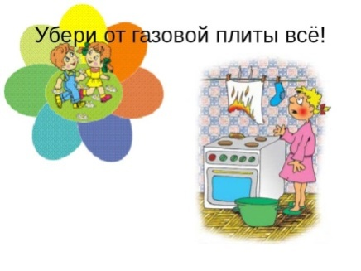 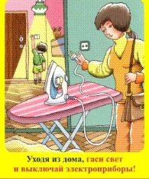 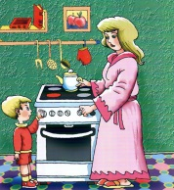

a) b) c)

1. ***Где можно зажигать фейерверки и бенгальские огни?***
2. в комнате
3. на балконе
4. на улице в присутствии взрослых
5. ***Если в доме от свечи загорелась скатерть. Что нужно сделать?***
6. набросить одеяло или вылить кастрюлю воды
7. пусть догорит
8. убежать
9. ***Какие предметы понадобятся при тушении пожара?***

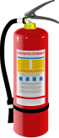  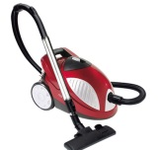

a) b) c)

1. ***Если возгорание потушить не удалось. Твои действия?***
2. убежать
3. вызвать пожарных по телефону 01
4. спрятаться
5. ***Как выбраться из помещения, заполненного дымом?***
6. выкатиться кубарем
7. на четвереньках, или ползком
8. выпрыгнуть в окно
9. ***Найди и выпиши номер телефона, который ты наберешь при пожаре:***

**О4**

**О3**

**О2**

**О1**

*Ответ:*

1. ***Что нужно сообщить по телефону, вызывая пожарных?***
2. точный адрес и номер квартиры
3. свой рост и вес
4. дату рождения
5. ***Чем опасен пожар, кроме огня?***

**

*Ответ:*



*Ответ:*

1. ***Первая помощи при отравлении угарным газом.***
2. перевязать голову
3. вывести пострадавшего на свежий воздух
4. ***Можно ли пользоваться лифтом во время пожара в доме?***
5. можно, чтобы быстрее покинуть дом
6. можно, если лифт остановился на вашем этаже
7. ни в коем случае нельзя
8. ***Ожидая приезда пожарных ты…..***
9. выйдешь из квартиры, плотно закрыв дверь
10. спрячешься в шкаф
11. выпрыгнешь из окна
12. ***Что надо делать, чтобы у вас в квартире никогда не возник пожар?***
13. Соблюдать правила пожарной безопасности.
14. Не пользоваться электроприборами.
15. Во всех комнатах поставить бочки с водой.